新 书 推 荐

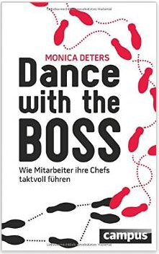
中文书名：《与“BOSS”共舞——员工如何巧妙引导上司》
英文书名：Dance with the Boss. How employees Can Tactfully Manage Their Bosses

德文书名：Dance with the Boss: Wie Mitarbeiter ihre Chefs taktvoll führen
作 者：Monica Deters
出 版 社：Campus
代理公司：ANA
页 数：224页
出版时间：2015年 4月
代理地区：中国大陆、台湾
审读资料：电子稿
类 型：经管

内容简介：

员工常常抱怨他们的上级做领导做得有多差劲。但是如何去改善这些有问题的上司呢？这是一本给想要巧妙地“领导”领导的员工们的“舞蹈书”，使双方都在舞池中光彩照人。其中也教你了一些立竿见影的办法来对付最差劲最顽固的老板。能够领导自己上司的人以后也会成为一个好上司。
作者简介：
莫妮卡·德特斯(Monica Deters)有着20年的国际企业工作经验。她是Asgodom多策略性短期辅导方式的认证教练。她是一名Asgodom学院的教练，一名作家以及一名专业演讲家。

谢谢您的阅读！
请将反馈信息发至：夏蕊（Susan Xia）
安德鲁·纳伯格联合国际有限公司北京代表处
北京市海淀区中关村大街甲59号中国人民大学文化大厦1705室
邮编：100872
电话：010-82504406
传真：010-82504200
Email：susan@nurnberg.com.cn
网址：http://www.nurnberg.com.cn
微博：http://weibo.com/nurnberg
豆瓣小站：http://site.douban.com/110577/

